1. **ΦΙΛΟΥΜΕΝΟΣ ΜΟΝΟΓΥΙΟΣ Πύργος του Αιφελ, 1900 / Αρχιτέκτονας : Γουστάβος Άιφελ / Γαλλία/ Παρίσι, 7ο Διαμέρισμα.**

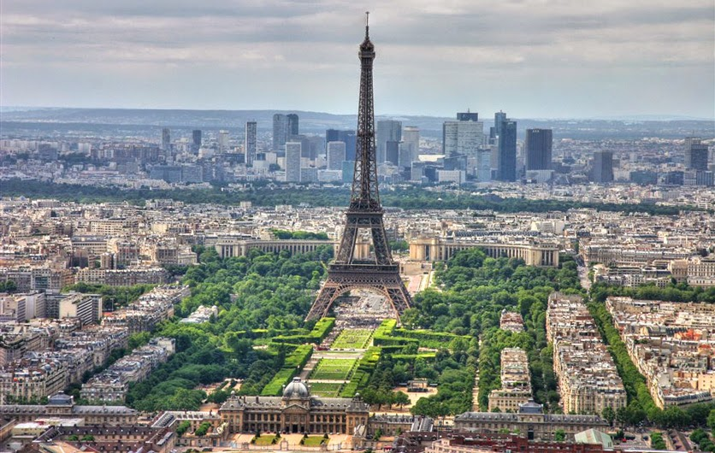

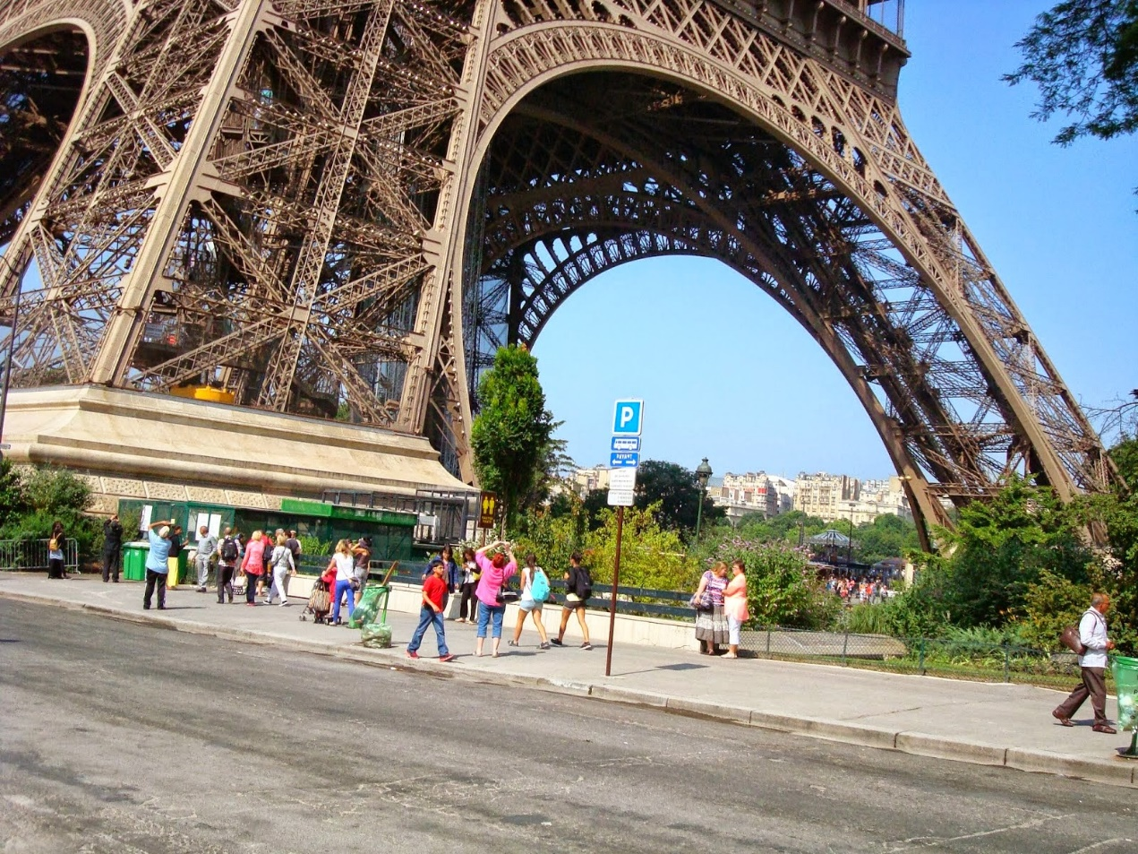

1. **ΓΕΩΡΓΑΚΑΚΟΥ ΧΡΙΣΤΙΝΑ Κτήρια Γραφείων στην Πράγα/ Τσεχία/ Τσεχοκροάτης αρχιτέκτονας Βλάντο Μίλουνιτς σε συνεργασία με τον Αμερικανό αρχιτέκτονα Φρανκ Γκέρι /δίπλα στον ποταμό Μολδάβα/ 1996**

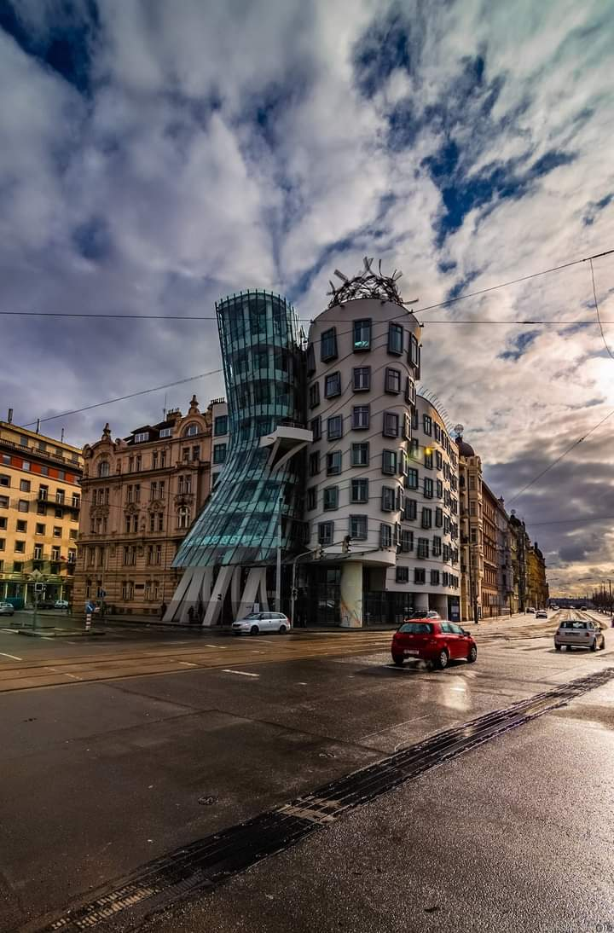

1. **ΑΓΓΕΛΟΠΟΥΛΟΣ ΔΗΜΗΤΡΗΣ Κτήριο του ΟΤΕ, Μαρουσι/ οδός Κηφισίας/ ομάδα των αρχιτεκτόνων του Πλάτωνα Μασσέλου, Γρηγόρη Μαυρομμάτη και Δημήτρη Νάκου Η πρότασή τους προέβλεπε πολυώροφο κτίριο σχήματος «αστέρος εν κατόψει»/ 1972**

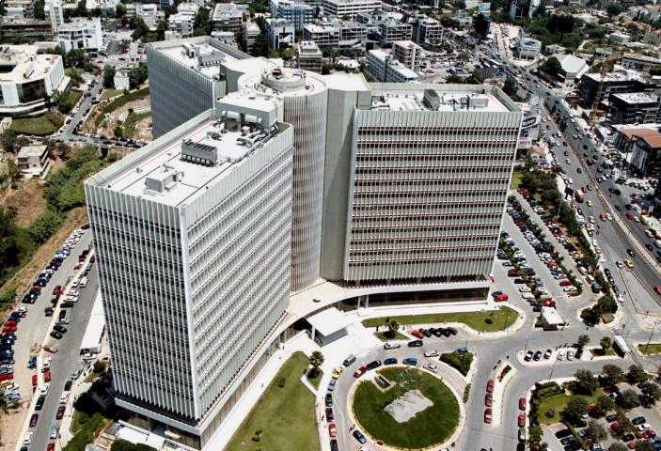

1. **ΑΝΤΩΝΙΟΥ ΜΕΛΙΝΑ Κτήριο Πολυκατοικίας - Διαμερισμάτων/ Νέο Ψυχικό/ Αθήνα/ Αρχιτέκτονας Το έργο Inside-Out του αρχιτέκτονα Νίκου Κτενά αποτελεί πρόταση και επανεφεύρευση αυτού που λέμε πολυκατοικία και δίνει μια νέα διάσταση/** **2020**

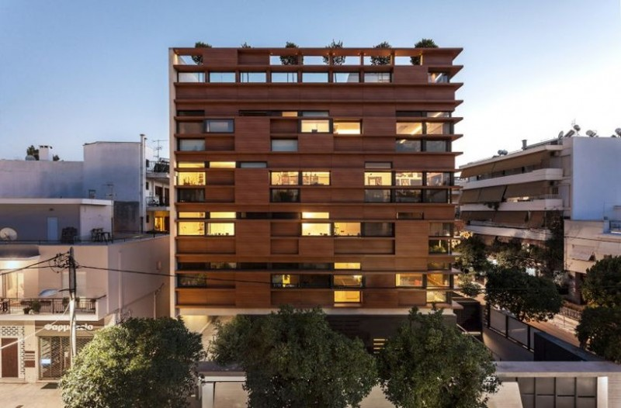

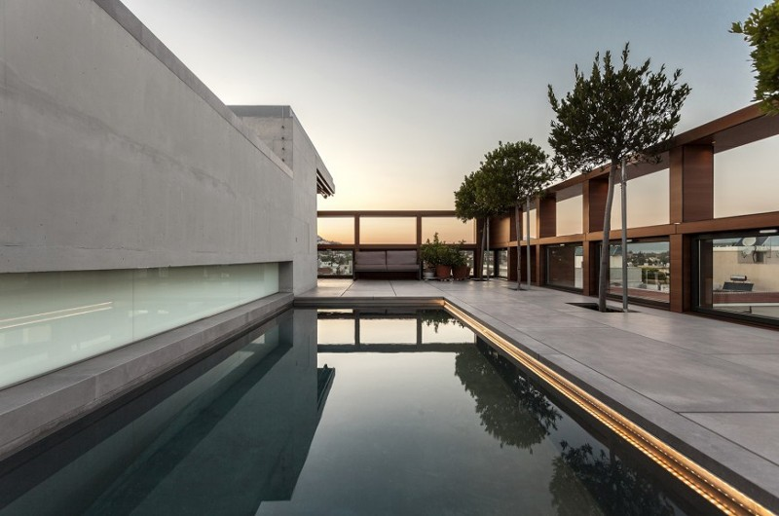

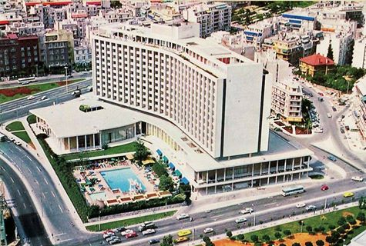

**5. ΑΡΓΥΡΙΑΔΟΥ ΑΝΑΣΤΑΣΙΑ Ξενοδοχείο Χίλτον/περιοχή : Ιλίσια / Αθήνα / Δυτική Πλευρά, γιγάντιο χαρακτικό του Γ. Μόραλη/ Αρχιτέκτονες : Εμμανουήλ Βουρέκας, Προκόπης Βασιλειάδης, Σπύρος Στάικος και Αντώνης Γεωργιάδης. / 1963**

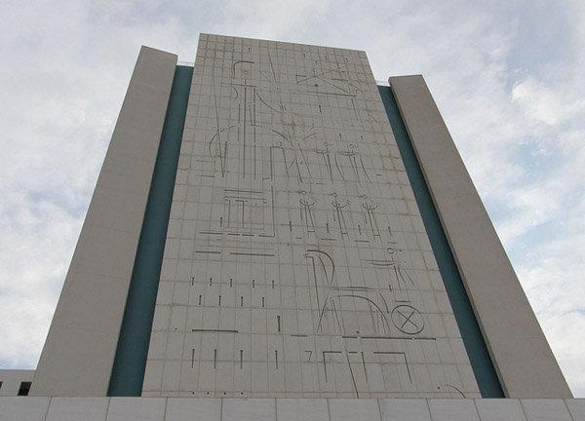

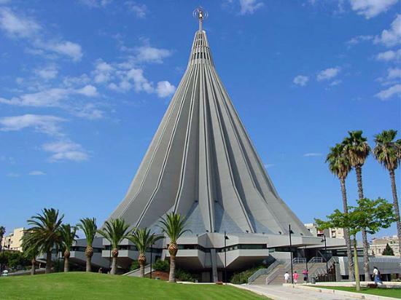

**6. ΚΑΚΟΓΙΑΝΝΟΥ ΒΑΡΒΑΡΑ Εκκλησία ‘ Madonna del Lacrime’/Η Παναγία των Δακρύων/ Πόλη : Συρακούσες, 3χμ έξω από το κέντρο, Σικελία/ Αρχιτέκτονες :**[**Michel Andrault**](https://www.google.com/search?sxsrf=ALeKk01rzxVM0ih5CBTPaNvIhw5YhilKMw:1614883433100&q=Michel+Andrault&stick=H4sIAAAAAAAAAOPgE-LWT9c3NDJKTiopzlDi0s_VNzAqscwyT9NSyU620k8sSs7ILElNLiktStUvLikqBbOs4MKLWPl9M5MzUnMUHPNSihJLc0p2sDICAAumeVVWAAAA&sa=X&ved=2ahUKEwizqYjLpZfvAhUoyoUKHcExBSYQmxMoATAgegQIIxAD)**,**[**Pierre Parat**](https://www.google.com/search?sxsrf=ALeKk01rzxVM0ih5CBTPaNvIhw5YhilKMw:1614883433100&q=pierre+parat&stick=H4sIAAAAAAAAAOPgE-LWT9c3NDJKTiopzlDi0s_VNzAqscwyL9BSyU620k8sSs7ILElNLiktStUvLikqBbOs4MKLWHkKMlOLilIVChKLEkt2sDICAPRE6yVTAAAA&sa=X&ved=2ahUKEwizqYjLpZfvAhUoyoUKHcExBSYQmxMoAjAgegQIIxAE)**/ 1994**

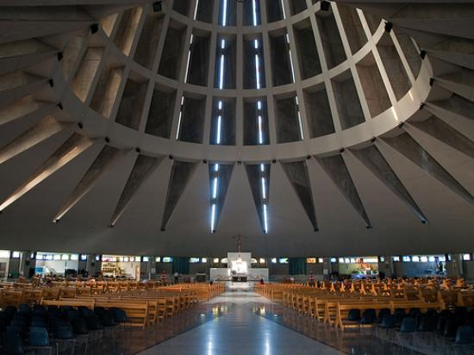

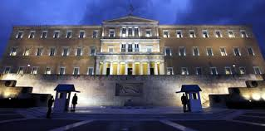

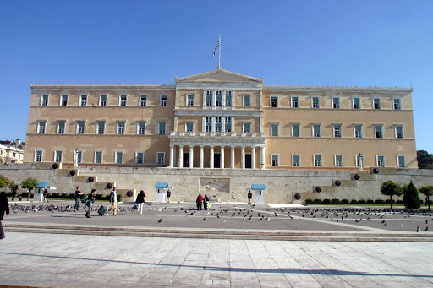

**7. ΒΛΑΧΟΣ ΠΑΝΟΣ Μέγαρο Βουλής των Ελλήνων/Parlement/ νεοκλασικό κτίριο, σχεδιασμένο από τον**[**Βαυαρό**](https://el.wikipedia.org/wiki/%CE%92%CE%B1%CF%85%CE%B1%CF%81%CE%AF%CE%B1)**αρχιτέκτονα της Βασιλικής Αυλής της**[**Βαυαρίας**](https://el.wikipedia.org/wiki/%CE%92%CE%B1%CF%83%CE%AF%CE%BB%CE%B5%CE%B9%CE%BF_%CF%84%CE%B7%CF%82_%CE%92%CE%B1%CF%85%CE%B1%CF%81%CE%AF%CE%B1%CF%82)**,**[**Φρειδερίκο φον Γκέρτνερ**](https://el.wikipedia.org/wiki/%CE%A6%CF%81%CE%AF%CE%BD%CF%84%CF%81%CE%B9%CF%87_%CF%86%CE%BF%CE%BD_%CE%93%CE%BA%CE%AD%CF%81%CF%84%CE%BD%CE%B5%CF%81)**και βρίσκεται στην**[**Πλατεία Συντάγματος**](https://el.wikipedia.org/wiki/%CE%A0%CE%BB%CE%B1%CF%84%CE%B5%CE%AF%CE%B1_%CE%A3%CF%85%CE%BD%CF%84%CE%AC%CE%B3%CE%BC%CE%B1%CF%84%CE%BF%CF%82)**στην**[**Αθήνα**](https://el.wikipedia.org/wiki/%CE%91%CE%B8%CE%AE%CE%BD%CE%B1)**. /1847.**

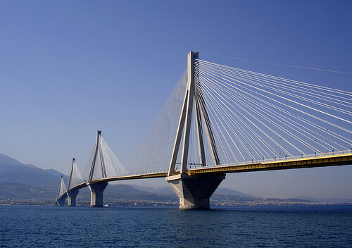

**8. ΚΑΡΥΩΤΗΣ ΕΥΣΤΑΘΙΟΣ** [**Καλωδιωτή γέφυρα**](https://el.wikipedia.org/wiki/%CE%9A%CE%B1%CE%BB%CF%89%CE%B4%CE%B9%CF%89%CF%84%CE%AE_%CE%B3%CE%AD%CF%86%CF%85%CF%81%CE%B1) **Γέφυρα Ρίου-Αντιρίου/ Πάτρα-Ναύπακτος/ Αρχιτέκτονας: Μπερτζ Μικαελάν/Υλικό** [**χάλυβας**](https://el.wikipedia.org/wiki/%CE%A7%CE%AC%CE%BB%CF%85%CE%B2%CE%B1%CF%82)**/Συνολικό μήκος 2.880 μέτρα/ 2004**

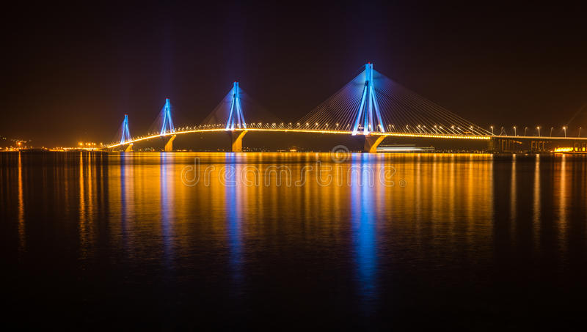

**9. ΚΟΥΡΤΗΣ ΚΩΝ/ΟΣ Burj Al Arab • Ξενοδοχείο Jumeirah • Αρχιτέκτονας Tom Wright: Ηνωμένα Αραβικά Εμιράτα• Πόλη : Ντουμπάι •1999**

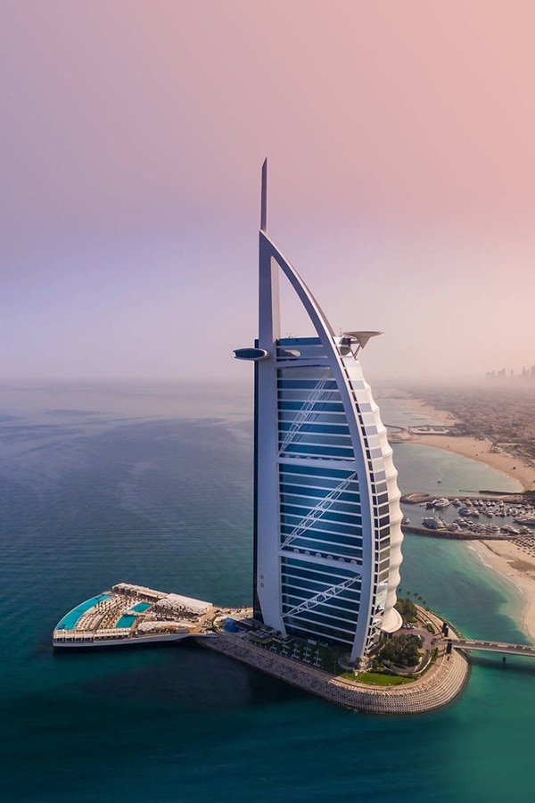

α

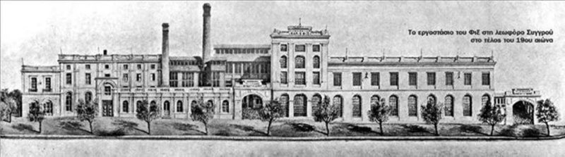

β

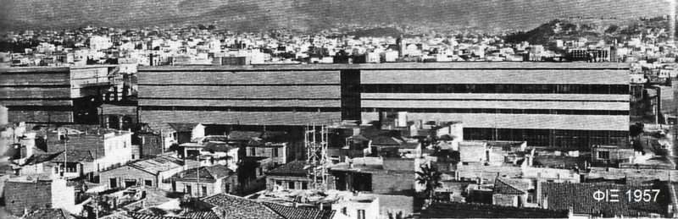

γ

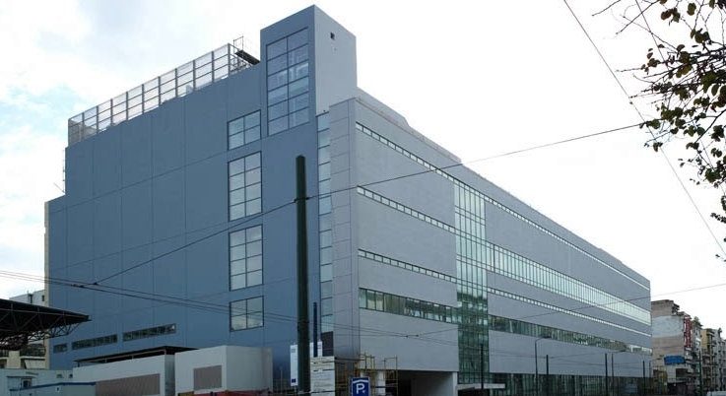

**10. ΜΑΥΡΟΜΑΤΗΣ ΑΝΔΡΕΑΣ Κτήριο εργοστασίου ΦΙΞ/Ζυθοποιία/ Οδός Συγγρού/ Νέος Κόσμος/ Αθηνα. Πρώτη εικόνα, το κτήριο στα τέλη του 19ου Στην δεύτερη και στις υπόλοιπες το κτήριο όπως σχεδιάστηκε μετά την κατεδάφισή του από τον Π. Ζενέτο στα 1957, ενώ στις 2 τελευταίες μετατροπή το, αλλά στα ίδια σχέδια του Ζενέτου στο Εθνικό Μουσείο Σύγχρονης Τέχνης (ΕΜΣΤ)- Ανατολική και Δυτική πλευρά.**

δ

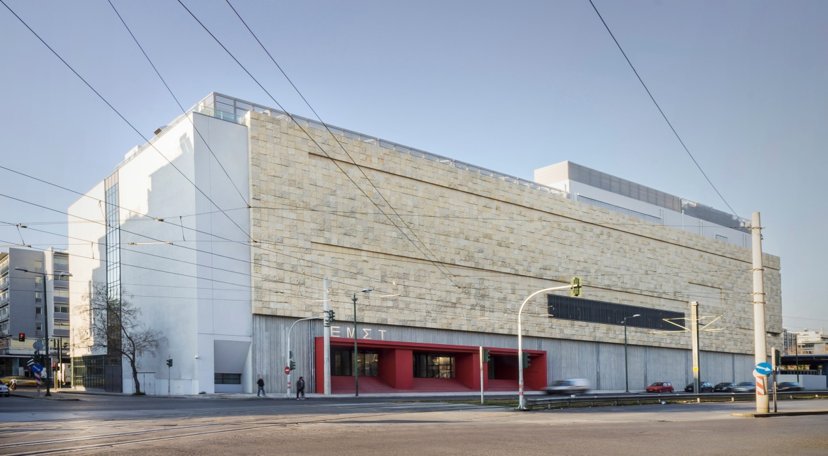

(Ανδρέα η περιγραφή σου θα περιοριστεί στο νέο κτήριο, από τον Τ. Ζενέτο και μετά)

**11. ΚΑΡΑΓΙΑΝΝΟΠΟΥΛΟΣ ΗΛΙΑΣ Νέο Μουσείο της Ακρόπολης / Αρχιτέκτονας : Μπερναρ Τσουμι / Μιχάλης Φωτιάδης/ έτος λειτουργίας : 2009**

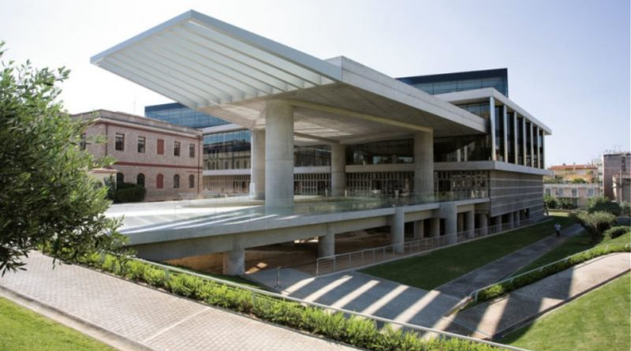

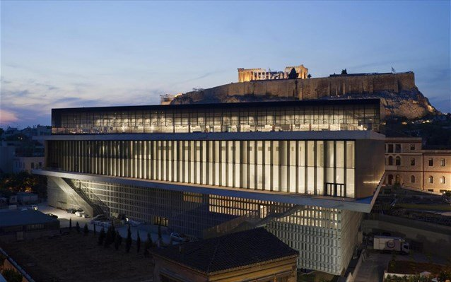

**12. ΚΑΠΑΤΣΩΡΗΣ ΧΡΙΣΤΟΔΟΥΛΟΣ Όπερα του Σύδνεϋ** /ένα κτήριο με σύγχρονο σχέδιο και  μια σειρά μεγάλων προκατασκευασμένων «κοχυλιών» που διαμορφώνει τη στέγη του/ αρχιτεκτονας : ο Δανός αρχιτέκτονας Γιερν Ούτσον, αφού το σχέδιό του εγκρίθηκε ως το πλουσιότερο σε φαντασία. Πηγές έμπνευσης του ήταν τα πανιά ιστιοφόρων και οι ναοί των Αζτέκων και των Μάγιας. Έτος λειτουργίας 1973 (η κατασκευή κράτησε πάνω από 10 χρόνια.

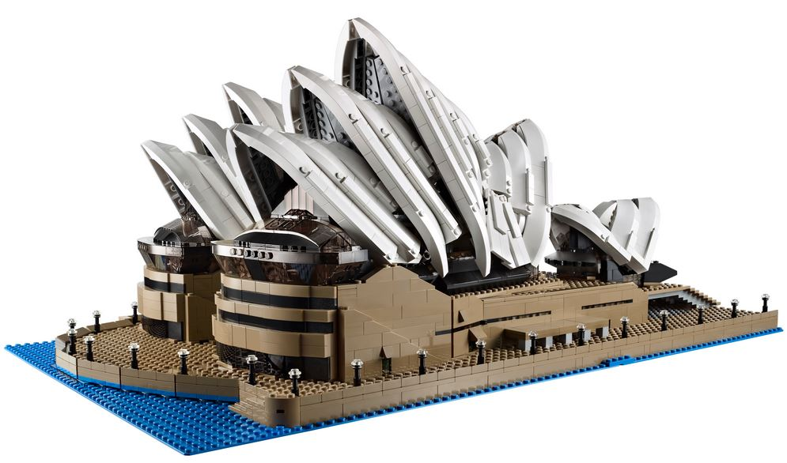

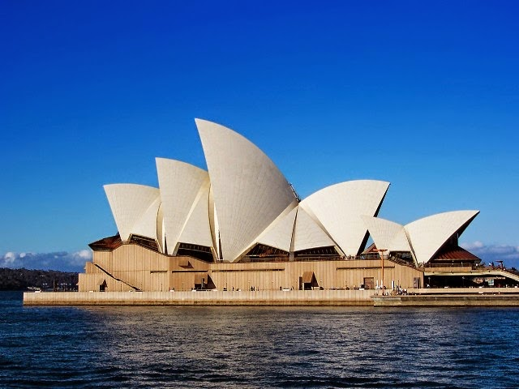

**13. ΚΑΛΥΒΙΤΗ ΕΙΡΗΝΗ Παραδοσιακές Καλύβες Ψαράδων στην Αϊτή.**

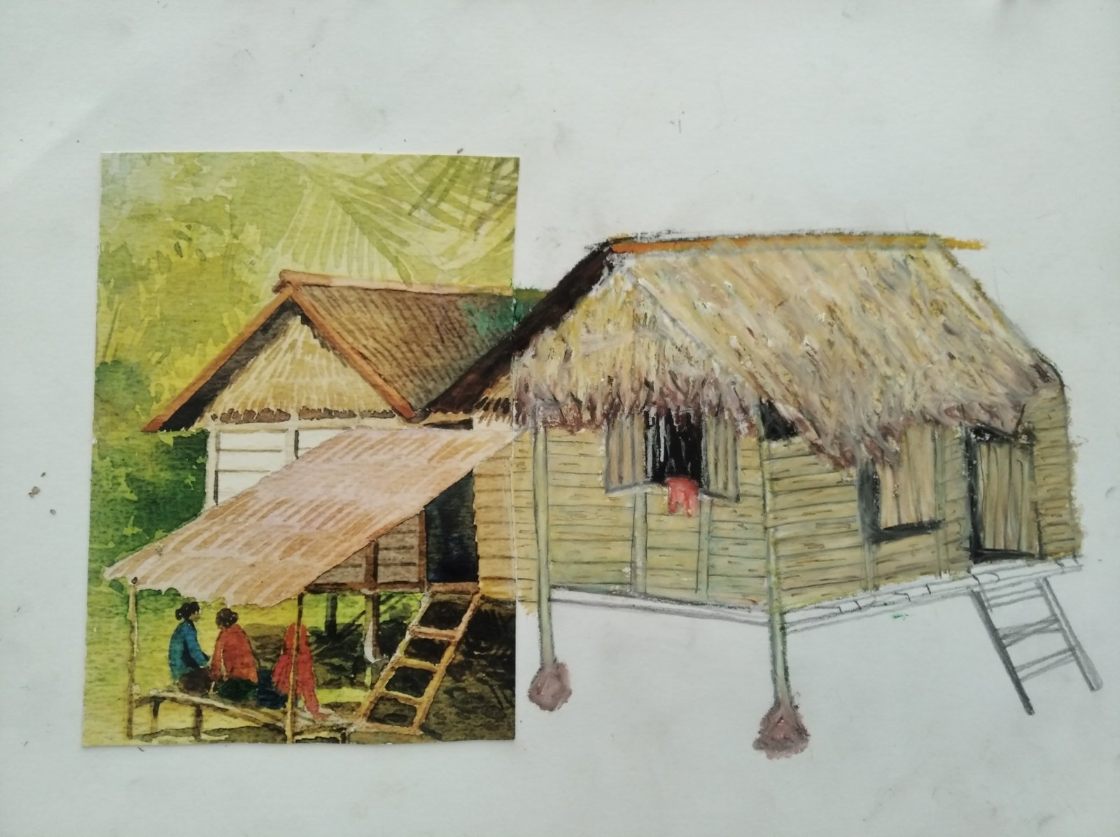

**14. ΚΥΡΙΑΚΟΥΔΗ ΕΛΕΝΗ Δημοτική Βιβλιοθήκη στην AIX στην** Νότιο Γαλλία. 1810 και 1989 τα γιγάντια βιβλία. Αρχιτέκτονας : Deslandes - Gosmini (en 1989)

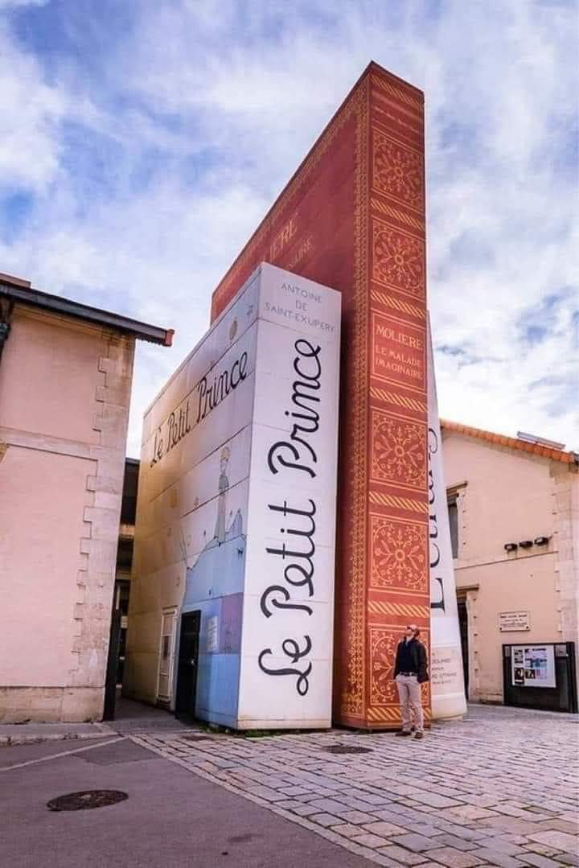 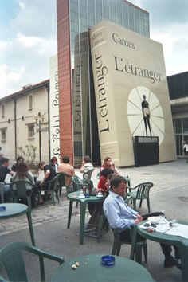

**15. ΜΠΟΚΙΑ ΠΑΥΛΙΝΑ Μουσείο Γκούγκενχαιμ / Μπιλμπάο Ισπανια** **1997. Το κτίριο του μουσείου έχει σχεδιαστεί από τον Αμερικανό-Καναδό αρχιτέκτονα Φρανκ Γκέρι.**

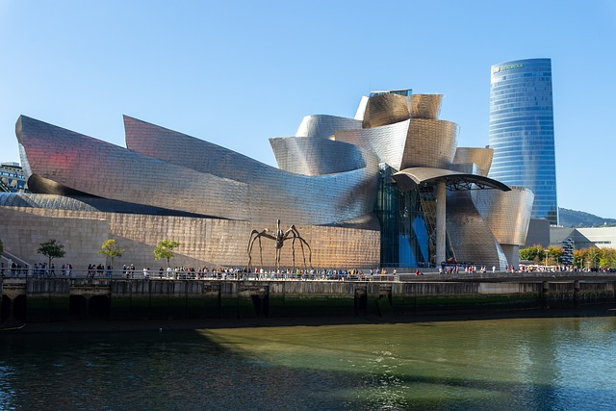

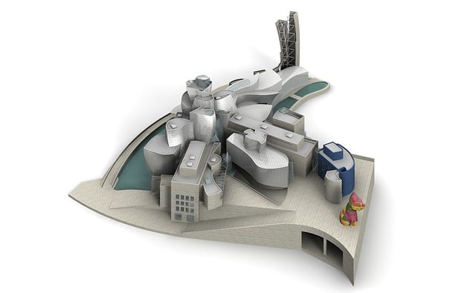

**16. ΜΕΛΑΝΙΤΗ ΧΡΥΣΑΥΓΗ Το κάστρο του Σενονσώ** βρίσκεται στην κεντροδυτική Γαλλία. Είναι ένα από τα κάστρα του Λίγηρα. Το Σενονσώ είναι κτισμένο από τον Αρχιτέκτονα Φιλιμπέρ Ντελόρμ, το 1513.

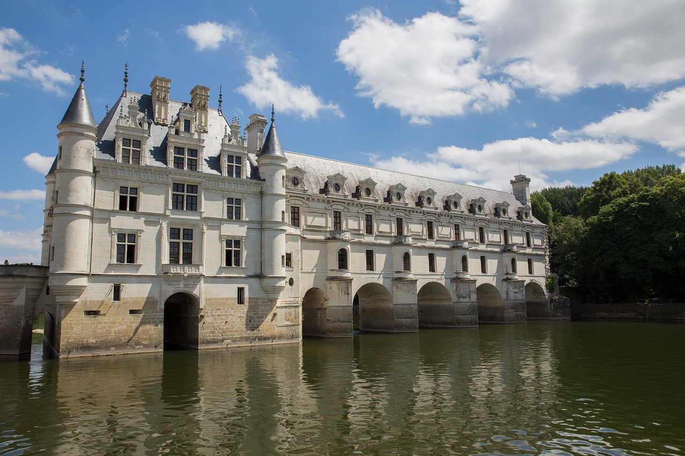

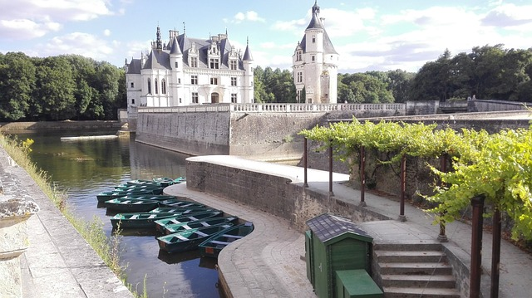

**17.** **ΝΟΥΣΗ ΑΡΙΑΔΝΗ / Μεγαρο Σταθάτου- Μουσείο Κυκλαδικής Τέχνης . Αρχ. Ερνέστος Τσίλερ 1895**

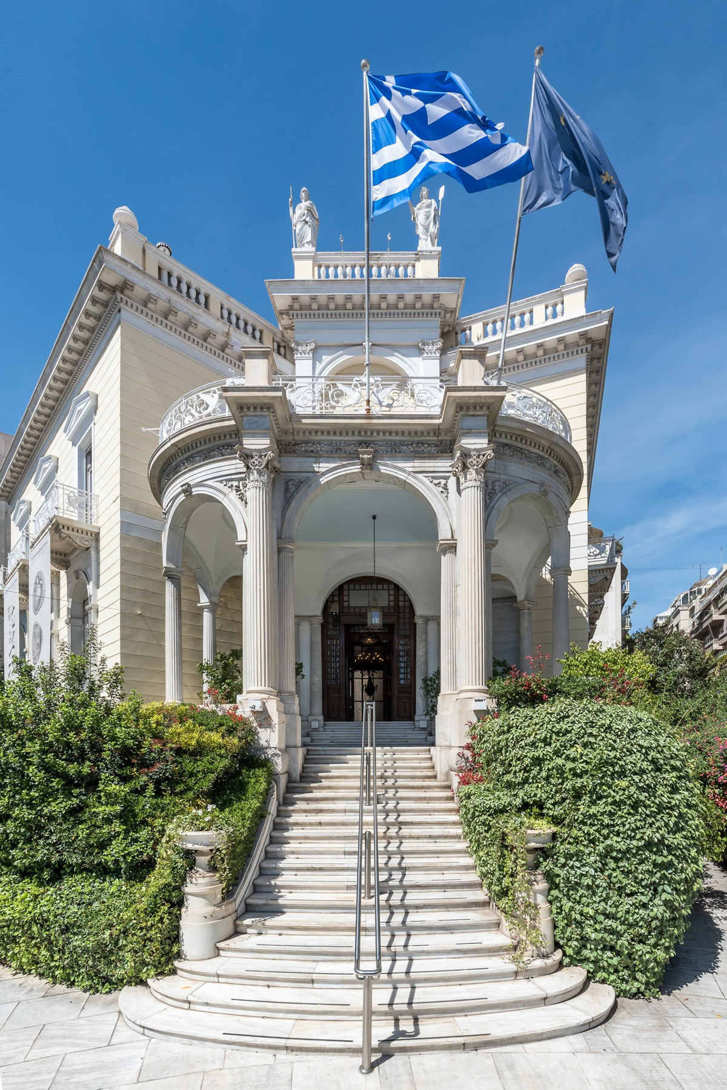

**28. ΜΠΙΤΖΟΣ ΑΝΤΩΝΙΟΣ / Ποινικό Δικαστήριο του Παρισιού. Αρχ. Ρέντζο Πιάνο 2017**

